Az ipari termelés 7,3%-kal csökkent, viszont a gépipari alágak többségében nőtt a kibocsátás (második becslés)
2023 szeptemberében az ipari termelés volumene 7,3%-kal elmaradt az egy évvel korábbitól. Munkanaphatástól megtisztítva a termelés 5,8%-kal csökkent. A feldolgozóipari alágak többségében visszaesést mértünk, ugyanakkor a legnagyobb súlyú járműgyártásban, valamint a villamos berendezés gyártásában bővült a termelés volumene. A szezonálisan és munkanappal kiigazított adatok alapján az ipari kibocsátás a 2023. augusztusinál 1,2%-kal nagyobb volt.
2023. szeptemberben:
Az ipari termelés volumene 7,3%-kal csökkent az előző év azonos időszakához mérten. (Az első becslésben közölt szeptemberi adathoz viszonyítva a második becslés adata nem változott.)
A szezonálisan és munkanaptényezővel kiigazított ipari kibocsátás szeptemberben az előző hónaphoz képest 1,2%-kal emelkedett.
Az ipari export volumene 7,7%-kal kisebb volt az egy évvel korábbinál. A feldolgozóipari exportértékesítés 33%-át képviselő járműgyártás kivitele 3,4, a 15%-os súlyú villamos berendezés gyártásáé 5,1%-kal bővült.
Az ipar belföldi értékesítése 16,4, a feldolgozóiparé 6,2%-kal visszaesett az előző év azonos hónapjához képest.
Az iparon belül döntő (96%-os) súlyt képviselő feldolgozóipar termelése 6,1, a csekély súlyú bányászaté 31, az energiaiparé (villamosenergia-, gáz-, gőzellátás, légkondicionálás) 24%-kal csökkent.
A legnagyobb súlyú, a feldolgozóipari termelés 27%-át képviselő járműgyártás 1,2%-kal nőtt az előző év azonos hónapjához mérten. A közúti gépjármű gyártása 0,9%-kal mérséklődött, míg a közúti jármű alkatrészeinek gyártása 4,0%-kal emelkedett.
A 12%-os feldolgozóipari súlyú villamos berendezés gyártása 2,0%-kal haladta meg az egy évvel korábbit. A két legjelentősebb súlyú alágazat közül az akkumulátor, szárazelem gyártásának volumene 15,4%-kal nagyobb, a villamos motor, áramfejlesztő, -elosztó, -szabályozó készüléké 23%-kal kisebb lett.
A feldolgozóipari termelés 10%-át adó számítógép, elektronikai, optikai termék gyártása 18,2%-kal csökkent az előző év azonos hónapjához képest. A két legnagyobb alágazat közül az elektronikai alkatrész, áramköri kártya gyártása 14,4, az elektronikus fogyasztási cikk gyártása 28%-kal visszaesett.
A feldolgozóiparból 13%-kal részesülő élelmiszer, ital és dohánytermék gyártása 9,7%-kal elmaradt az egy évvel korábbitól, mindkét értékesítési irányban csökkentek az eladások. Mindössze két alágazatban nőtt a kibocsátás (12,9 és 15,3% közötti mértékben). A legnagyobb (20%-os) súlyt képviselő húsfeldolgozás, -tartósítás, húskészítmény gyártása 15,7%-kal visszaesett az előző év azonos hónapjához képest. A többi nyolc alágazatban 1,2 és 56% közötti mértékben csökkent a termelés, a legkevésbé a gyümölcs-, zöldségfeldolgozás, -tartósításban, a leginkább a csekély súlyú halfeldolgozás, -tartósításban.
A két közepes súlyú alág közül a gumi-, műanyag és nemfém ásványi termék gyártása 22, a fémalapanyag és fémfeldolgozási termék gyártása 13,1%-kal visszaesett az előző év azonos hónapjához viszonyítva.
A 6%-os feldolgozóipari súlyú gép, gépi berendezés gyártása 3,4%-kal emelkedett, főként a legnagyobb szakágazati súlyú motor-, turbinagyártás (kivéve: légi-, közútijármű-motor) jelentős bővülése folytán.
2022 áprilisa óta először mértünk növekedést a kokszgyártás, kőolaj-feldolgozásban: szeptemberben a kibocsátás 9,2%-kal nagyobb volt az egy évvel korábbi, alacsony bázistól, mind a hazai, mind a külpiaci eladások bővültek.
Az ipari termelés Pest régióban (13,6%-kal) és Dél-Alföldön (1,8%-kal) nőtt. A többi régióban 3,2 és 15,4% közötti volumencsökkenést regisztráltunk, a legnagyobb mértékűt Észak-Alföldön.
A megfigyelt feldolgozóipari ágazatok összes új rendelésének volumene 10,1%-kal kisebb volt a 2022. szeptemberinél. Az új belföldi rendelések 7,0, az új exportrendelések 10,5%-kal csökkentek. Az összes rendelésállomány szeptember végén 0,3%-kal haladta meg az egy évvel korábbit.
2023. január–szeptember az előző év azonos időszakához képest:
Az ipari termelés 4,9%-kal csökkent. Az összes értékesítés 60%-át adó külpiaci eladások volumene 2,1, a 40%-ot képviselő hazai értékesítéseké 16,4%-kal kisebb lett.
A feldolgozóipar tizenhárom alága közül kilencben csökkent a termelés, a legnagyobb mértékben, 21%-kal a vegyi anyag, termék gyártásában. A többi négyben 0,6 és 16,4% közötti mértékben nőtt a volumen, leginkább a villamos berendezés gyártásában, a legnagyobb alág, a járműgyártás kibocsátása pedig 12,0%-kal bővült.
Sajtókapcsolat:
- kommunikacio@ksh.hu
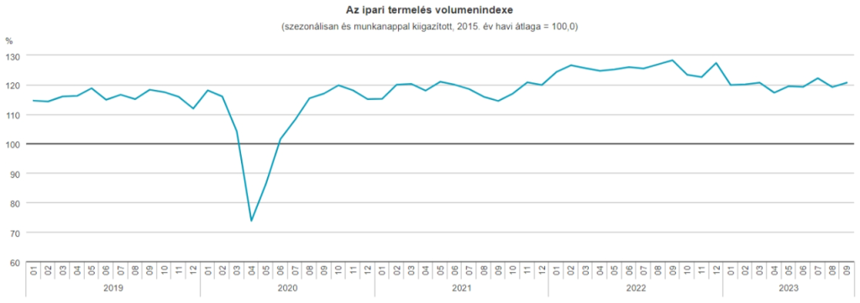 | © Központi Statisztikai Hivatal
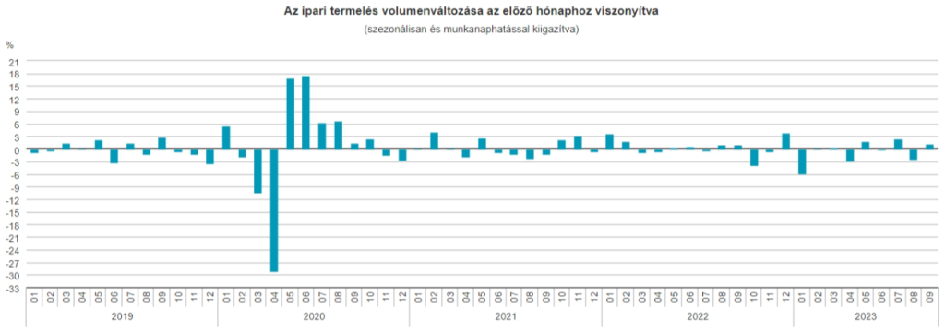 | © Központi Statisztikai Hivatal
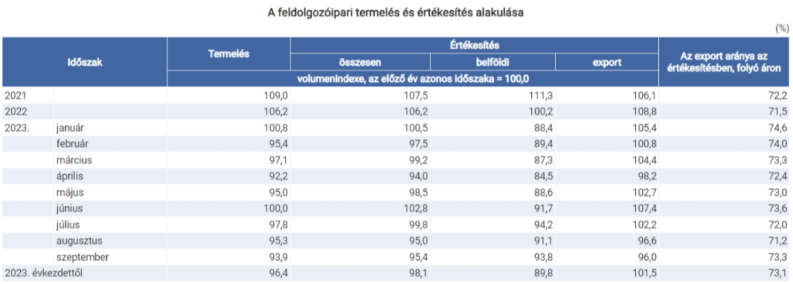 | © Központi Statisztikai Hivatal
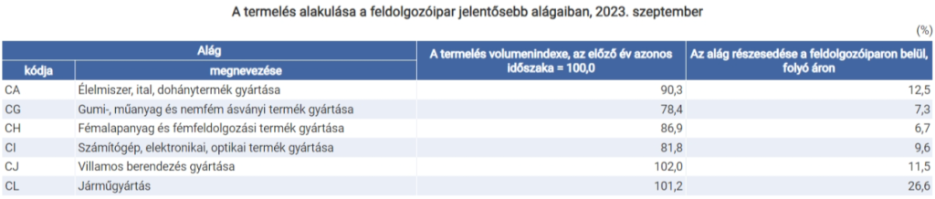 | © Központi Statisztikai Hivatal
Eredeti tartalom: Központi Statisztikai Hivatal
Továbbította: Helló Sajtó! Üzleti Sajtószolgálat
Ez a sajtóközlemény a következő linken érhető el:

